Физкультурное спортивное мероприятие по спортивному туризму
в дисциплине «дистанция - пешеходная»

12 ноября 2023 года Санкт-Петербург, Невский район, ГБОУ СОШ №527

ИНСТРУКЦИЯ

ПО ИСПОЛЬЗОВАНИЮ ЭЛЕКТРОННОЙ ОТМЕТКИ SFR

Системы электронной отметки SFR используется для отметки участника:
- Старт
- Финиш (Контактный / Бесконтактный режим отметки)
Бесконтактная отметка – осуществляется с помощью поднесения или прикладывания чипа к станции электронной отметки. Время срабатывания станции 0,1 секунды. Станция срабатывает при нахождении чипа в радиусе 5 см. На финише участнику требуется поднести или прикоснуться к станции чипом (нажатие на кнопку не требуется).
Контактная отметка: Отметка производится НАЖАТИЕМ ПАЛЬЦА на красную кнопку на станции, при этом чип должен находиться в непосредственной близости от пальца с наружной стороны

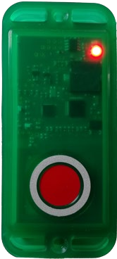
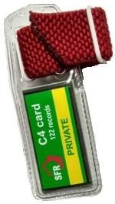

Об успешной отметке на станции, как при контактном, так и при бесконтактном режиме работы, свидетельствуют звуковой и световой сигналы.
Запрещается чрезмерно сильно нажимать и тем более бить по станции, вдавливать чип в окно станции или ерзать чипом по станции. Если нет уверенности в том, что отметка произошла (не услышали звуковой сигнал, не увидели световой индикатор), можно произвести отметку повторно.

Инструкция по отметке

- Участники получают чип в стартовой зоне непосредственно перед или сразу после предстартовой проверки и регулируют его крепление под себя. ЧИП ВЫДАЕТСЯ С РЕЗИНКОЙ. Участник крепит чип на предплечье левой руки.
- В зоне старта расположена станция проверки (она же станция очистки чипа), на которой участник сможет произвести пробную отметку и проверить работу чипа. Если чип не срабатывает, необходимо сразу заявить об этом судье на старте и получить новый чип.
- После отметки в финишной станции участник проходит в зону считывания, отмечается у судей в зоне считывания и получает распечатку с предварительным результатом.
Особое внимание обращаем на то, что участник самостоятельно приходит в зону считывания сразу же после финиша, с чипом и в каске(!), отдает чип судье и демонстрирует номер на каске.
- Участники транспортируют чипы индивидуально каждый – свой!!! от старта до финиша.

Главный судья 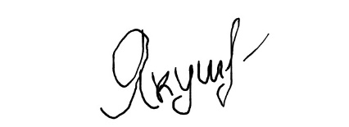/Якушенков Андрей Владимирович/

